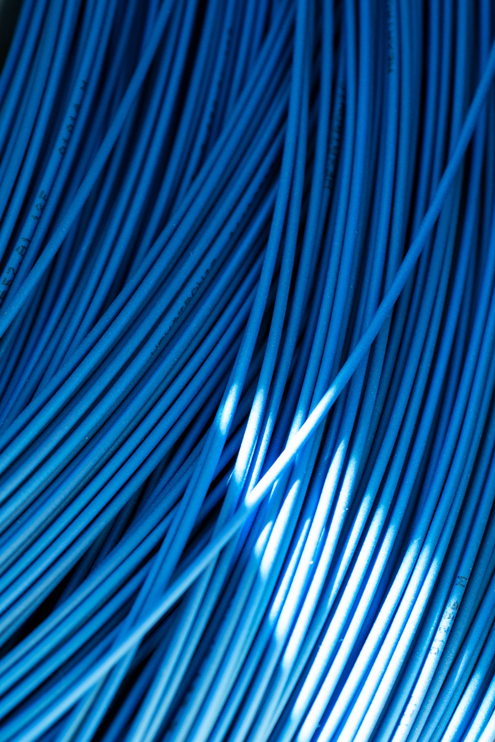

Ausschreibungstexte
Air Blown Fiber Stingray
High Performance 2F Air Blown Fiber
ABF zum Einblasen in Mikrorohre.

- A-W0F 2Y 1 x 2 E9/125
- Mantelmaterial: Polyolefin
- Mantelfarbe: blau
- Faser eingebettet in UV-gehärtetem Acrylat
- Fasertyp: G657.A1, 250 µm
- Farbcode der Fasern: (Anlehnung an DIN VDE 0888 Teil 3)
- Systemeinblasprüfung auf Teststrecke nach IEC 60794-1-21: Hersteller kann nachweisbar passendes Rohrsystem zum Kabel zur Verfügung stellen
- Einblasbar in Rohre mit Innendurchmesser von 2,1 mm bis 6,0 mm
- Außendurchmesser: 1,1 mm (Toleranz ± 0,1mm)
- Zugkraft Verlegung: 5 N
- Betriebstemperaturbereich: - 45 °C bis + 70 °C
- Dämpfung bei 1.310 nm maximal 0,38 dB/km
- Dämpfung bei 1.550 nm maximal 0,25 dB/km
- geprüft nach IEC 60794-5-20
- Lieferung im recycelbaren Karton
- Produktion der Kabel in Europa

Weitere Informationen: siehe Datenblatt
https://www.hexatronic.com/de/produkte/kabel/hexatronic-stingray-air-blown-fiber

Verlegung fachgerecht nach den Verlegerichtlinien
Bezugsquelle: Hexatronic GmbH

High Performance 4F Air Blown Fiber
ABF zum Einblasen in Mikrorohre.

- A-W0F 2Y 1 x 4 E9/125
- Mantelmaterial: Polyolefin
- Mantelfarbe: blau
- Faser eingebettet in UV-gehärtetem Acrylat
- Fasertyp: G657.A1, 250 µm
- Farbcode der Fasern: (Anlehnung an DIN VDE 0888 Teil 3)
- Systemeinblasprüfung auf Teststrecke nach IEC 60794-1-21: Hersteller kann nachweisbar passendes Rohrsystem zum Kabel zur Verfügung stellen
- Einblasbar in Rohre mit Innendurchmesser von 2,1 mm bis 6,0 mm
- Außendurchmesser: 1,1 mm (Toleranz ± 0,1mm)
- Zugkraft Verlegung: 10 N
- Betriebstemperaturbereich: - 45 °C bis + 70 °C
- Dämpfung bei 1.310 nm maximal 0,38 dB/km
- Dämpfung bei 1.550 nm maximal 0,25 dB/km
- geprüft nach IEC 60794-5-20
- Lieferung im recycelbaren Karton
- Produktion der Kabel in Europa

Weitere Informationen: siehe Datenblatt
https://www.hexatronic.com/de/produkte/kabel/hexatronic-stingray-air-blown-fiber

Verlegung fachgerecht nach den Verlegerichtlinien
Bezugsquelle: Hexatronic GmbH

High Performance 6F Air Blown Fiber
ABF zum Einblasen in Mikrorohre.

- A-W0F 2Y 1 x 6 E9/125
- Mantelmaterial: Polyolefin
- Mantelfarbe: blau
- Faser eingebettet in UV-gehärtetem Acrylat
- Fasertyp: G657.A1, 250 µm
- Farbcode der Fasern: (Anlehnung an DIN VDE 0888 Teil 3)
- Systemeinblasprüfung auf Teststrecke nach IEC 60794-1-21: Hersteller kann nachweisbar passendes Rohrsystem zum Kabel zur Verfügung stellen
- Einblasbar in Rohre mit Innendurchmesser von 2,1 mm bis 6,0 mm
- Außendurchmesser: 1,25 mm (Toleranz ± 0,1mm)
- Zugkraft Verlegung: 17,5 N
- Betriebstemperaturbereich: - 45 °C bis + 70 °C
- Dämpfung bei 1.310 nm maximal 0,38 dB/km
- Dämpfung bei 1.550 nm maximal 0,25 dB/km
- geprüft nach IEC 60794-5-20
- Lieferung im recycelbaren Karton
- Produktion der Kabel in Europa

Weitere Informationen: siehe Datenblatt
https://www.hexatronic.com/de/produkte/kabel/hexatronic-stingray-air-blown-fiber

Verlegung fachgerecht nach den Verlegerichtlinien
Bezugsquelle: Hexatronic GmbH

High Performance 8F Air Blown Fiber
ABF zum Einblasen in Mikrorohre.

- A-W0F 2Y 1 x 8 E9/125
- Mantelmaterial: Polyolefin
- Mantelfarbe: blau
- Faser eingebettet in UV-gehärtetem Acrylat
- Fasertyp: G657.A1, 250 µm
- Farbcode der Fasern: (Anlehnung an DIN VDE 0888 Teil 3)
- Systemeinblasprüfung auf Teststrecke nach IEC 60794-1-21: Hersteller kann nachweisbar passendes Rohrsystem zum Kabel zur Verfügung stellen
- Einblasbar in Rohre mit Innendurchmesser von 2,1 mm bis 6,0 mm
- Außendurchmesser: 1,4 mm (Toleranz ± 0,1mm)
- Zugkraft Verlegung: 20 N
- Betriebstemperaturbereich: - 45 °C bis + 70 °C
- Dämpfung bei 1.310 nm maximal 0,38 dB/km
- Dämpfung bei 1.550 nm maximal 0,25 dB/km
- geprüft nach IEC 60794-5-20
- Lieferung im recycelbaren Karton
- Produktion der Kabel in Europa

Weitere Informationen: siehe Datenblatt
https://www.hexatronic.com/de/produkte/kabel/hexatronic-stingray-air-blown-fiber

Verlegung fachgerecht nach den Verlegerichtlinien
Bezugsquelle: Hexatronic GmbH

High Performance 12F Air Blown Fiber
ABF zum Einblasen in Mikrorohre.

- A-W0F 2Y 1 x 12 E9/125
- Mantelmaterial: Polyolefin
- Mantelfarbe: blau
- Faser eingebettet in UV-gehärtetem Acrylat
- Fasertyp: G657.A1, 250 µm
- Farbcode der Fasern: (Anlehnung an DIN VDE 0888 Teil 3)
- Systemeinblasprüfung auf Teststrecke nach IEC 60794-1-21: Hersteller kann nachweisbar passendes Rohrsystem zum Kabel zur Verfügung stellen
- Einblasbar in Rohre mit Innendurchmesser von 2,1 mm bis 6,0 mm
- Außendurchmesser: 1,4 mm (Toleranz ± 0,1mm)
- Zugkraft Verlegung: 30 N
- Betriebstemperaturbereich: - 45 °C bis + 70 °C
- Dämpfung bei 1.310 nm maximal 0,38 dB/km
- Dämpfung bei 1.550 nm maximal 0,25 dB/km
- geprüft nach IEC 60794-5-20
- Lieferung im recycelbaren Karton
- Produktion der Kabel in Europa

Weitere Informationen: siehe Datenblatt
https://www.hexatronic.com/de/produkte/kabel/hexatronic-stingray-air-blown-fiber

Verlegung fachgerecht nach den Verlegerichtlinien
Bezugsquelle: Hexatronic GmbH

High Performance 12F Air Blown Fiber
ABF slim zum Einblasen in Mikrorohre.

- A-W0F 2Y 1 x 12 E9/125
- Mantelmaterial: Polyolefin
- Mantelfarbe: blau
- Faser eingebettet in UV-gehärtetem Acrylat
- Fasertyp: G657.A1, 200 µm
- Farbcode der Fasern: (Anlehnung an DIN VDE 0888 Teil 3)
- Systemeinblasprüfung auf Teststrecke nach IEC 60794-1-21: Hersteller kann nachweisbar passendes Rohrsystem zum Kabel zur Verfügung stellen
- Einblasbar in Rohre mit Innendurchmesser von 2,1 mm bis 6,0 mm
- Außendurchmesser: 1,3 mm (Toleranz ± 0,1mm)
- Zugkraft Verlegung: 70 N
- Betriebstemperaturbereich: - 45 °C bis + 70 °C
- Dämpfung bei 1.310 nm maximal 0,38 dB/km
- Dämpfung bei 1.550 nm maximal 0,25 dB/km
- geprüft nach IEC 60794-5-20
- Lieferung im recycelbaren Karton
- Produktion der Kabel in Europa

Weitere Informationen: siehe Datenblatt
https://www.hexatronic.com/de/produkte/kabel/hexatronic-stingray-air-blown-fiber

Verlegung fachgerecht nach den Verlegerichtlinien
Bezugsquelle: Hexatronic GmbH

High Performance 24F Air Blown Fiber
ABF slim zum Einblasen in Mikrorohre.

- A-W0F 2Y 1 x 24 E9/125
- Mantelmaterial: Polyolefin
- Mantelfarbe: blau
- Faser eingebettet in UV-gehärtetem Acrylat
- Fasertyp: G657.A1, 200 µm
- Farbcode der Fasern: (Anlehnung an DIN VDE 0888 Teil 3)
- Systemeinblasprüfung auf Teststrecke nach IEC 60794-1-21: Hersteller kann nachweisbar passendes Rohrsystem zum Kabel zur Verfügung stellen
- Einblasbar in Rohre mit Innendurchmesser von 2,1 mm bis 6,0 mm
- Außendurchmesser: 1,6 mm (Toleranz ± 0,1mm)
- Zugkraft Verlegung: 140 N
- Betriebstemperaturbereich: - 40 °C bis + 70 °C
- Dämpfung bei 1.310 nm maximal 0,38 dB/km
- Dämpfung bei 1.550 nm maximal 0,25 dB/km
- geprüft nach IEC 60794-5-20
- Lieferung im recycelbaren Karton
- Produktion der Kabel in Europa

Weitere Informationen: siehe Datenblatt
https://www.hexatronic.com/de/produkte/kabel/hexatronic-stingray-air-blown-fiber

Verlegung fachgerecht nach den Verlegerichtlinien
Bezugsquelle: Hexatronic GmbH

